様式第2号（第5条関係）
年 月 日

のおがたSDGｓ推進パートナー 宣言書

は、SDGｓ達成に向けて、のおがたSDGｓ推進パートナーの趣旨に賛同し積極的に取り組むことを宣言します。

ＳＤＧｓに関する取組
 | 取組の具体的な内容 | 目標 | 主なゴール
1
2
3
4
5
◎3つ以上の目標を記載してください、また行が足りない場合は適宜追加してください。
◎市外の企業・団体等については、すべての目標について、本市内でのSDGsの達成につながる取組及び取り組む場所を目標内に記載してください。
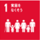

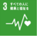
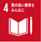
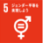
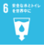
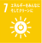
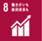
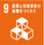
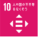
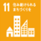

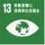
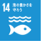
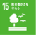
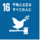

◎福岡県ＳＤＧｓ登録制度などに加入している企業・団体や本市との連携協定締結企業・団体等については、その取組・宣言・連携内容を取組の具体的な内容として記載することができます。
◎宣言した内容は、市のホームページ等で公表します。

